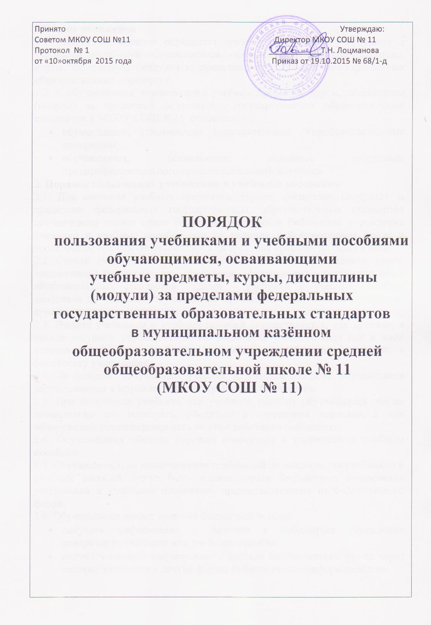
1.Общие положения
1.1. Настоящий порядок определяет правила пользования учебниками и учебными пособиями обучающимися, осваивающими учебные предметы, курсы, дисциплины (модули) за пределами федеральных государственных образовательных стандартов.
1.2. К обучающимся, осваивающим учебные предметы, курсы, дисциплины (модули) за пределами федеральных государственных образовательных стандартов в МКОУ СОШ №11 относятся:
- обучающиеся, осваивающие дополнительные общеобразовательные программы;
- обучающиеся, осваивающие основные программы предпрофессионального профессионального обучения.
2. Порядок пользования учебниками и учебными пособиями
2.1. Для освоения учебных предметов, курсов, дисциплин (модулей) за пределами федеральных государственных образовательных стандартов обучающиеся имеют право бесплатно получать в библиотеке учреждения учебники и учебные пособия при их наличии в библиотечном фонде и достаточном количестве экземпляров на срок, как правило, до одного года.
2.2. Списки учебников и учебных пособий по учебному предмету, курсу, дисциплине (модулю) за пределами федеральных государственных образовательных стандартов (далее – учебники и учебные пособия) доводятся до сведения обучающихся преподавателями данных предметов, курсов, дисциплин (модулей) .
2.3. Выдача учебников и учебных пособий осуществляется, как правило, в начале текущего учебного года. По окончании учебного года или в иной установленный срок учебники и учебные пособия возвращаются в библиотеку учреждения.
2.4. За каждый полученный учебник и учебное пособие обучающиеся расписываются в журнале, который хранится в библиотеке.
2.5. При получении учебника или учебного пособия обучающийся обязан внимательно его осмотреть, убедиться в отсутствии дефектов, а при обнаружении проинформировать об этом работника библиотеки.
2.6. Обучающиеся обязаны бережно относиться к учебникам и учебным пособиям.
2.7. Обучающиеся, не выполняющие требований по сохранности учебников и учебных пособий, могут быть лишены права бесплатного пользования учебниками и учебными пособиями, предоставляемыми из библиотечного фонда.
2.8. Обучающиеся имеют право на бесплатной основе:
- получать информацию о наличии в библиотеке учреждения конкретного учебника или учебного пособия;
- получать полную информацию о составе библиотечного фонда через систему каталогов и другие формы библиотечного информирования;
- получать консультационную помощь в поиске и выборе учебников и учебных пособий;
- пользоваться для поиска учебников и учебных пособий справочно-библиографическим аппаратом библиотеки;
- работать в читальном зале с отдельными учебниками и учебными пособиями в режиме пользования изданиями, имеющимися в малом количестве экземпляров, и (или) получать такие издания на срок, ограниченный от двух недель до одного месяца.
2.9. Обучающиеся обязаны возвращать учебники в библиотеку в установленные сроки.

